**如何在【微信】-【关键数据日报】中添加游戏**

Kendy-数据平台部

1. 以赤瞳之刃为例，找到一副可以代表赤瞳的封面海报，最好带“赤瞳之刃”字样。

Ps：可以找项目组美术要

1. 统计页面-核心数据-email管理，查看赤瞳之刃标签，赤瞳之刃为**98**。

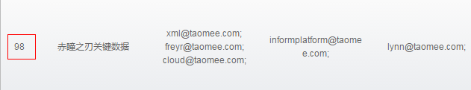

1. 登陆**192.168.71.59**，目录：/var/www/tongji.taomee.com/application/runtime/files/weixin

新建目录：98 （**目录权限为777**）

将赤瞳的封面海报放到98目录中：ct.jpg

Ps：用户名和密码请咨询kendy！

两个目录都要放置图片。

【自动发送的目录】：/var/www/tongji.taomee.com/tools/runtime/files/weixin

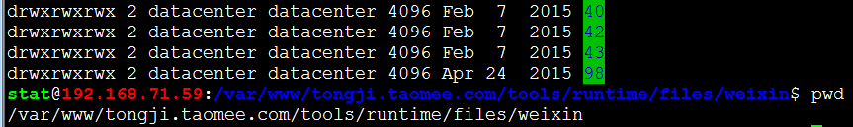

【手动发送的目录】：/var/www/tongji.taomee.com/application/runtime/files/weixin

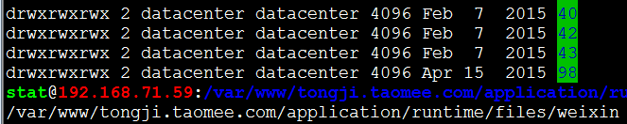

1. 统计页面-核心数据-email管理，添加微信收件人配置。

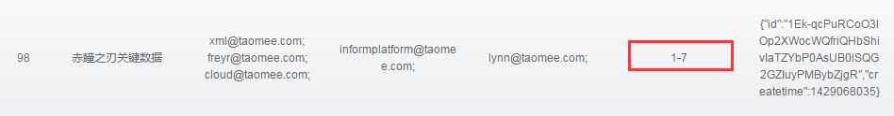

**1：代表数据平台部 7：代表测试组**

正式发送会发送给1（数据平台部），测试发送会发送给7（测试组）

Ps：具体项目组标签号，请登陆【企业号-通讯录-标签】查看

1. 登陆企业号，测试组中添加自己。

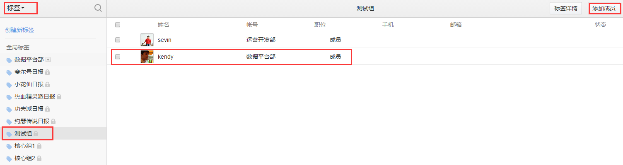

1. 统计页面-核心数据，选择微信，测试发送。
2. 查看手机微信是否收到。
3. DONE !

注：1. 如果核心数据中游戏的标签更改，应相应更改71.59上的游戏目录。

2. 若游戏的封面图片有更改，默认需要四天后微信上才会更改，若想即时生效，需要删除【统计页面-核心数据-email管理-media-id】内容，然后从新测试发送，激活图片，重新生成media-id。

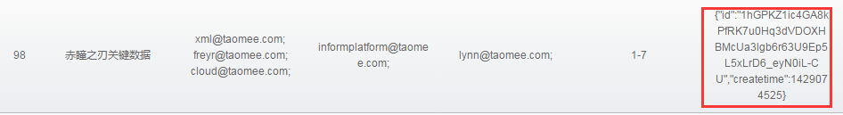

3. 若需要在自动发送中添加该游戏，下面的目录页需要添加封面图片

